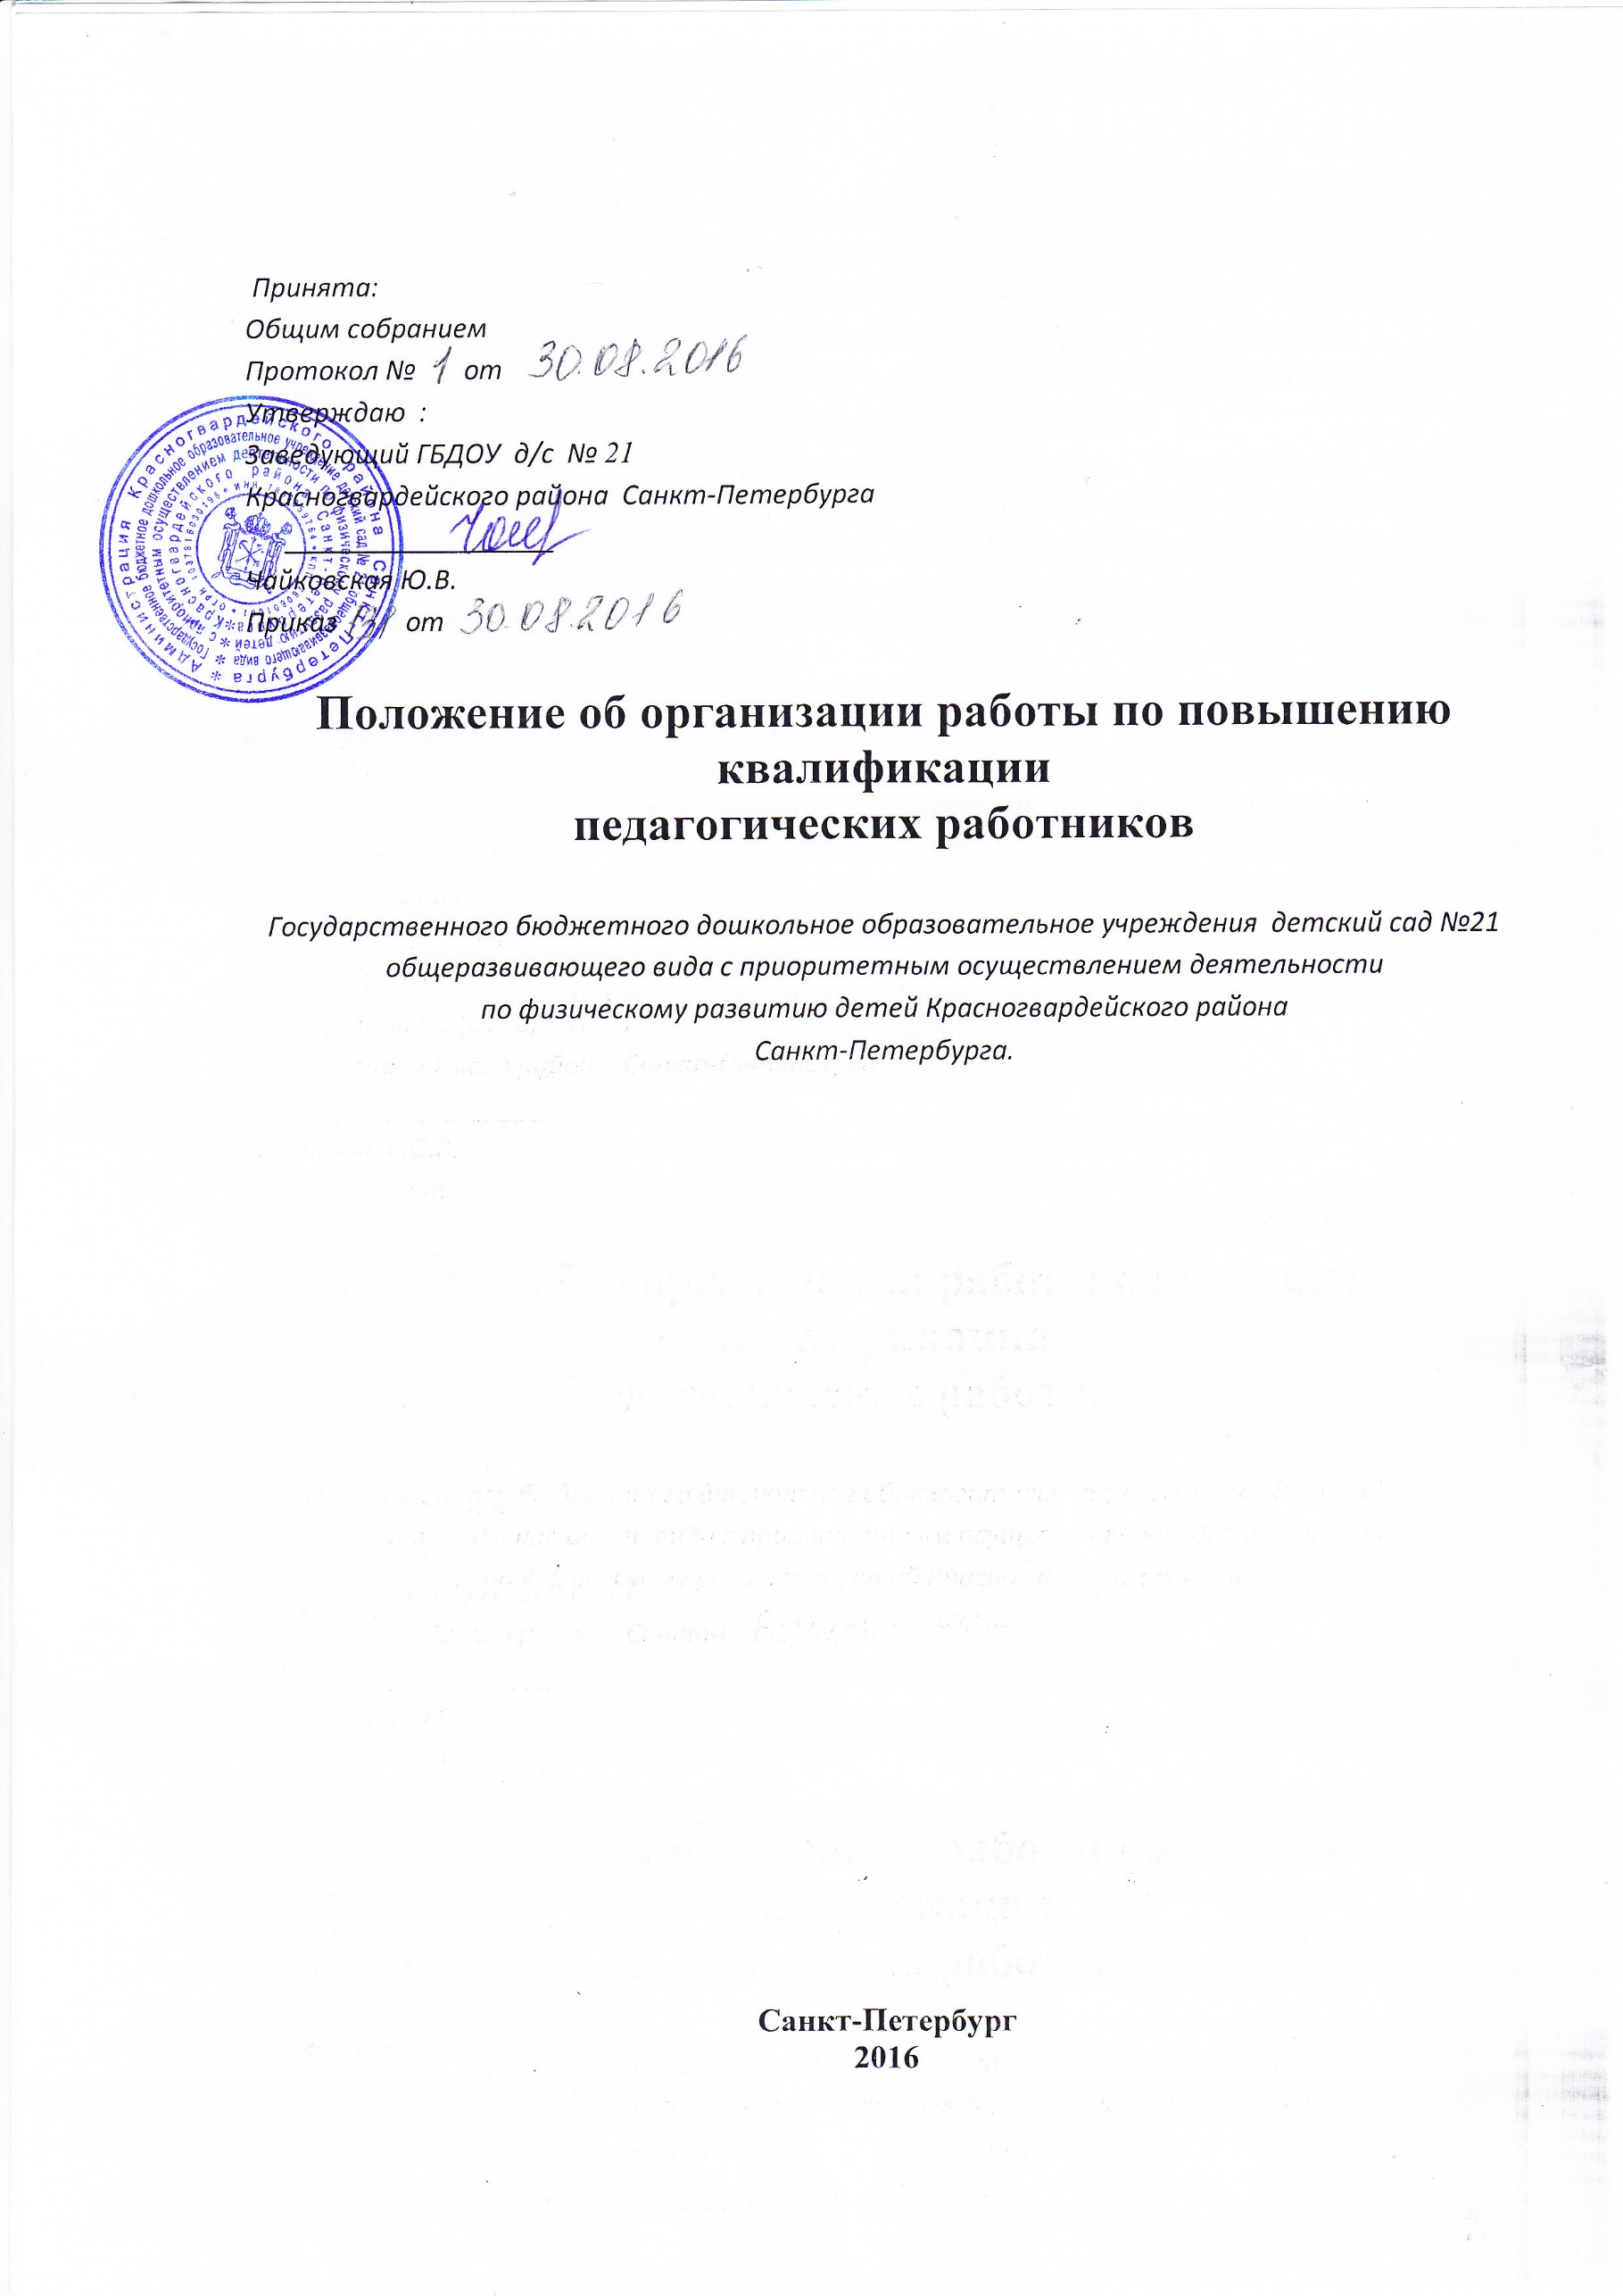
Положение об организации работы по повышению квалификации
педагогических работников
1. Общие положения
1.1. Положение об организации повышения квалификации педагогических работников Государственного дошкольного образовательного учреждения детский сад № 21 общеразвивающего вида с приоритетным осуществлением деятельности по физическому развитию детей Красногвардейского района Санкт-Петербурга разработано в соответствии с Федеральным Законом от 29 декабря 2012 г. № 273-ФЗ «Об образовании в Российской Федерации», Трудовым кодексом РФ, Уставом ДОО
1.2. Настоящее Положение определяет формы, виды, периодичность, порядок организации и проведения повышения квалификации педагогических работников ОО.
1.3. Положение вступает в силу с момента его утверждения и действует до внесения изменения.
1.4. Положение считается пролонгированным на следующий период, если не было изменений и дополнений.

2. Цели и задачи повышения квалификации
2.1. Повышение квалификации организуется с целью создания оптимальных условий для реализации педагогам возможностей непрерывного образования на основе образовательных потребностей, конкретного заказа ГБДОУ детский сад №21 или запроса педагогического работника.
2.2. Задачами повышения квалификации являются:
2.2.1. развитие управленческих умений;
2.2.2. изучение и анализ новых нормативно-правовых документов;
2.2.3. содействие в определении содержания самообразования педагога;
2.2.4. максимальное удовлетворение запросов педагогов на курсовую
переподготовку;
2.2.5. оказание помощи и поддержки педагогическим кадрам в подготовке к
аттестации и внедрение инноваций в образовательный процесс;
2.2.6. апробация новых технологий, учебно-методических комплексов, изучение
эффективности педагогических инноваций и экспериментов;
2.2.7. выработка методических рекомендаций в помощь педагогическим работникам,
подготовка публикаций;
2.2.8. развитие и совершенствование системы дистанционного обучения
педагогических кадров;
2.2.9. организация мониторинга профессионального роста педагогов.
2.3. Повышение квалификации педагогических работников ДОУ способствует:
- повышению качества образования;
-удовлетворению запросов педагогов в получении профессиональных знаний, приобретение опыта организации учебного процесса в соответствии с современными тенденциями развития образования;
- формированию навыков проектных и других инновационных форм педагогической деятельности;
- оказанию помощи в реализации творческого потенциала.

3. Организация и порядок работы по повышению квалификации
3.1. Не менее одного раза в три года , каждый педагогический работник обязан пройти курсовую переподготовку на базе ИМЦ,АППО или других учебных заведений.
3.2. Нормативный полный срок обучения по всем программам повышения квалификации от 16 до 120 часов, во всех формах (очной, очно-заочной, накопительной системах повышения квалификации).
3.3.Плановое повышение квалификации считается пройденным, если педагогический работник организации успешно освоил программу курсов повышения квалификации и подтвердил результаты обучения удостоверением о курсовой переподготовке.
3.4.Заместитель заведующего по УВР отвечает за организацию и координацию работы по
повышению квалификации педагогических работников.
3.5. Администрация ОО:
- доводит до сведения педагога перечень рекомендованных образовательных программ дополнительного профессионального образования;
- дает рекомендации по выбору программы повышения квалификации, учитывая образовательные потребности педагога и проблемы ОО.
- контролирует своевременность выполнения сроков повышения квалификации педагогом и использование педагогом в работе с детьми полученных знаний в ходе курсовой переподготовки.
3.6. Педагог:
- знакомится с перечнем рекомендованных образовательных программ;
- выбирает тематику курсов, знакомится с их содержанием согласно собственным потребностям и рекомендациям администрации ОО;
- своевременно предоставляет итоговые документы об усвоении учебных программ ИПКРО.
3.7. Копии документов, выданных на ИПКРО или другими учреждениями, реализующими программы дополнительного профессионального образования о прохождении курсов, предоставляются заместителю заведующей по УВР.
3.8 Педагоги могут самостоятельно освоить курс повышения квалификации путем дистанционного обучения на основе сетевых и кейсовых технологий.
3.11. Повышение квалификации может осуществляться путем обучения в высших и средних учебных заведениях. На время обучения за педагогом сохраняется место работы и производится оплата учебного отпуска.
3.12. Одной из форм повышения квалификации является самообразование. Педагоги должны иметь индивидуальные планы самообразования, которые составляются в произвольной форме.
3.13. В конце учебного года заместитель заведующей по УВР осуществляет контроль за наличием планов по самообразованию. Педагоги составляют краткий отчет о выполнении поставленных задач.
3.14. В процессе посещения учебно-воспитательских мероприятий заведующая и заместитель заведующей по УВР наблюдают за работой лучших педагогов, организуют работу по изучению передового педагогического опыта.
4. Формы повышения квалификации педагогических и руководящих работников
4.1.Повышение квалификации педагогических и руководящих работников ОО осуществляется через различные формы:
- аттестацию;
- курсовую переподготовку на базе ИМЦ,АППО и других учебных заведений, реализующих программы дополнительного профессионального образования;
- дистанционное обучение;
- заочное обучение в средних и высших учебных заведениях;
- самообразование;
- участие в методических мероприятиях на уровне ОО (методических объединениях, творческих группах, семинарах, консультациях, лекциях, конференциях и др.);
- изучение, обобщение и распространение педагогического и инновационного опыта педагогов внутри организации, среди педагогов района, города, Российской Федерации.
- участие в педагогических чтениях, проблемных творческих семинарах и др. (за пределами дошкольного учреждения).
4.2. Повышение квалификации педагогических и руководящих работников организуется дифференцировано с учетом их подготовки и опыта работы.

5. Отчётность о повышении квалификации
5.1.По результатам прохождения профессиональной переподготовки педагогические работники получают удостоверение государственного образца, подтверждающее их право (квалификацию) вести профессиональную деятельность в определенной сфере:
5.1.1. удостоверение о повышении квалификации для лиц, прошедших краткосрочное обучение или участвовавших в работе тематических и проблемных семинаров по программе в объеме от 16 до 100 часов;
5.1.2. свидетельство о повышении квалификации для лиц, прошедших обучение по программе в объеме 144 часов;
5.1.3. сертификат установленного образца о краткосрочном обучении или сертификат участия в работе тематических и проблемных семинаров в объеме до 72 часов.

6. Документация
6.1. В ОО ведется следующая документация:
- перспективный план аттестации;
- база данных о педагогических кадрах ОО, включающая сведения о курсовой переподготовке, - копии документов о прохождении курсовой переподготовки;
- перспективный план прохождения курсов повышения квалификации педагогов.
6.2. Документация, перечисленная обновляется на начало учебного года.
6.3. Контроль за повышением квалификации в ОО осуществляет заведующий ОО и заместитель заведующей по УВР.

